Plans de gestion des sites LIFE Elia

UG:UL204 - Circuit: 380.1,380.2: pylône 33 au 34
Nom complet de l'UG: BRUME/GRAMME 380KV LI

Action LIFE: Lisière : 3 polygone(s) (0.11 ha)
Autres actions LIFE sous cette/ces portée(s): Verger

Commune(s): Ferrieres

Triage(s) DNF concerné(s): Ferrieres

Gestionnaire (+ Propriétaire):

DNF (Propr.: Commune De Ferrieres)

Elia (Propr.: Peten, Jocelyne Ines)
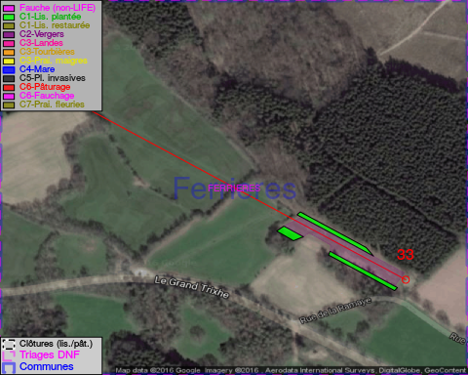

Objectif à long terme :

Lisière structurée stabilisée par sélection d'espèces arbustives

Détail par portée
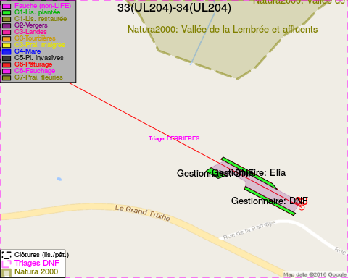
Adresse propriétaire:
- Commune De Ferrieres : Pl De Chablis 21 Ferrieres
- Peten, Jocelyne Ines : Avenue Winston Churchill 39/1 Uccle

Document réalisé le 11/10/2016

